附件1

太亚云考试考生操作手册

一、进入系统
（1）打开电脑,关闭360卫士、腾讯电脑管家、联想等杀毒软件,打开电脑谷歌浏览器，登录https://ms.gd-pa.cn。输入考生手机号（必须与报名所填个人手机号一致），身份类型选择：考生，输入验证码，获取手机验证码后登录。
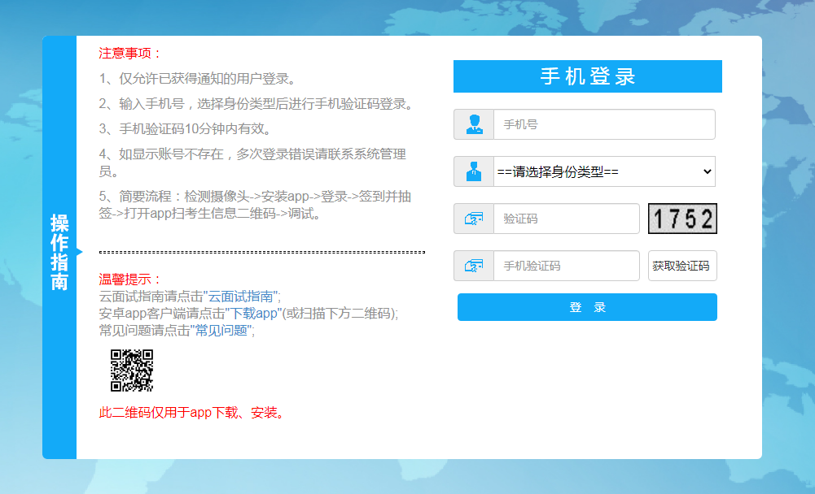
（样式图，内容以系统为准）
考生个人手机号不正确或收不到验证的，无法登陆的，请联系电话0757-82133872处理。
（2）登录后显示考试须知，考生自主阅读并点击“已阅并签到”后进入下一步。
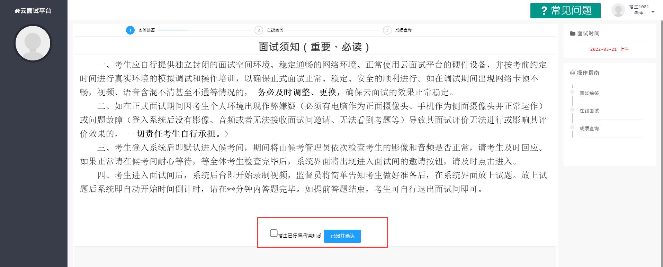
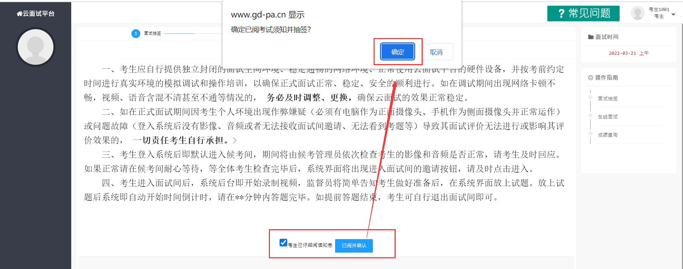
（样式图，内容以系统为准）
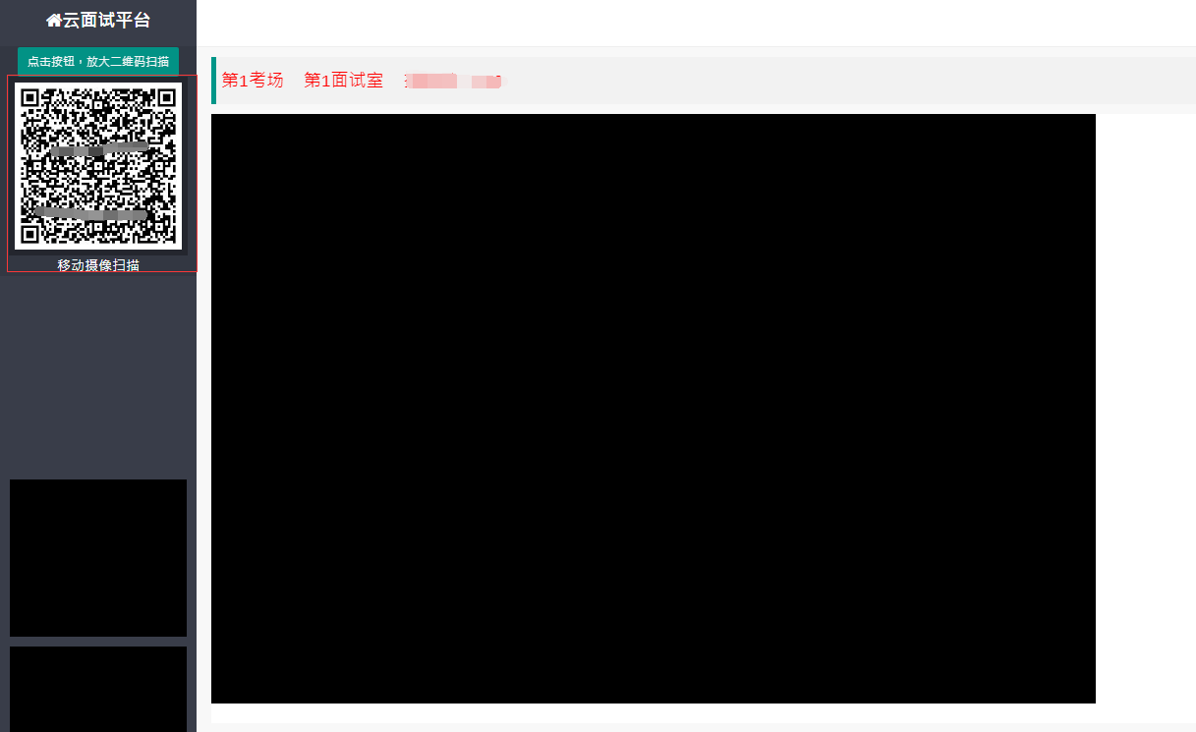
（3）考生通过移动终端“太亚云考试”APP对准电脑浏览器页面左上角考生信息二维码进行扫描（扫描不成功的可点击放大二维码图片），打开手机摄像头。
（样式图，内容以系统为准）
（4）将移动终端置于考生侧后方（约45度角），确保移动终端能清晰拍摄考生侧面、手部、桌面和电脑完整屏幕。
二、自主测试
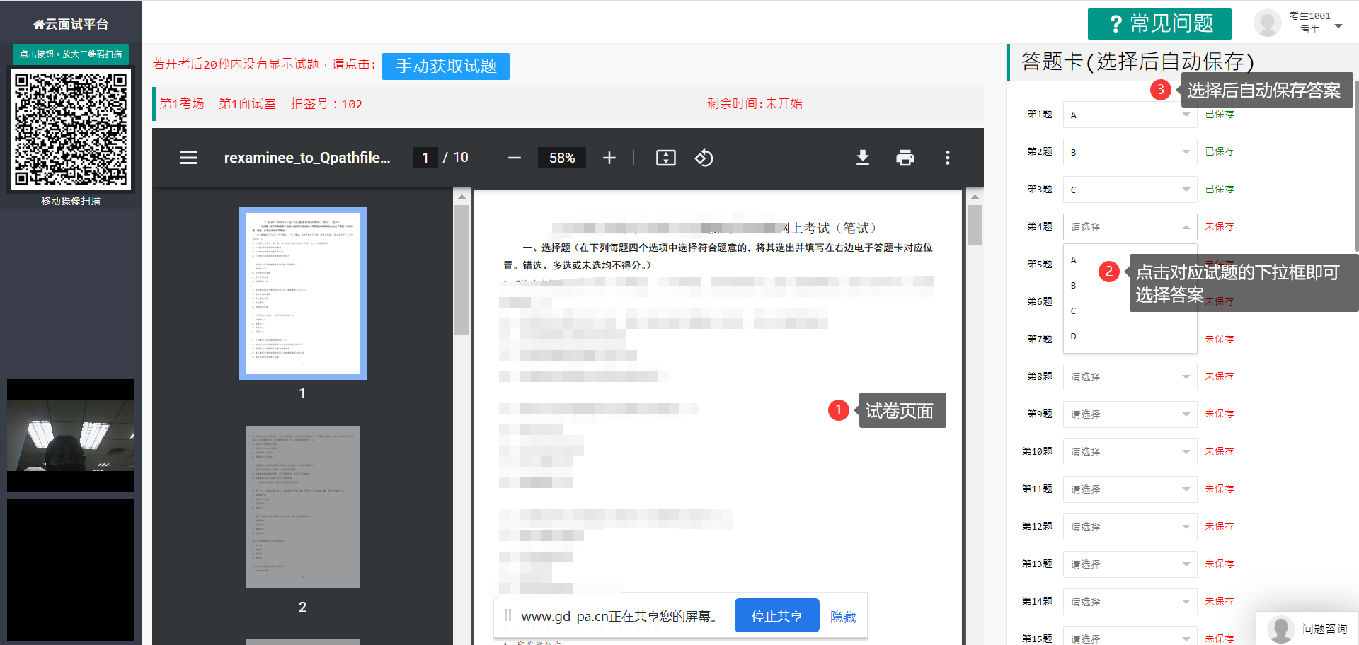
（1）进入系统后，考生点击页面“测试开始”按钮，系统弹出自测试题画面并开始录制考生答题视频，屏幕右上角显示笔试时间倒计时，考生模拟答题。答题时考生应正对电脑摄像头。
（样式图，内容以系统为准）

（2）答题时间到，考试自动结束，考试答案自动上传云平台，考生点击页面“查看录像”按钮，查看个人答题视频中电脑摄像头拍摄视频和移动终端拍摄的视频、声音是否正常，确认正常后点击页面右下角“视频正常”按钮，完成自主测试。如视频或声音异常，请检查个人设备后再次测试，直至视频和声音均正常（务必答满10分钟，否则无法查看录像）。
特别提醒：自主测试由考生自主完成，不限制测试次数，考生可进行多次测试以保证符合笔试环境设置要求。笔试视频是考生笔试评分的主要依据，请考生务必高度重视，确保自测效果符合笔试要求。考生答题视频仅能在自测期间查看，模拟笔试、正式笔试答题视频个人无法查看。正式笔试时由于考生原因导致视频采集失败的责任由考生负责。
视角拍摄范围标准示范如图：
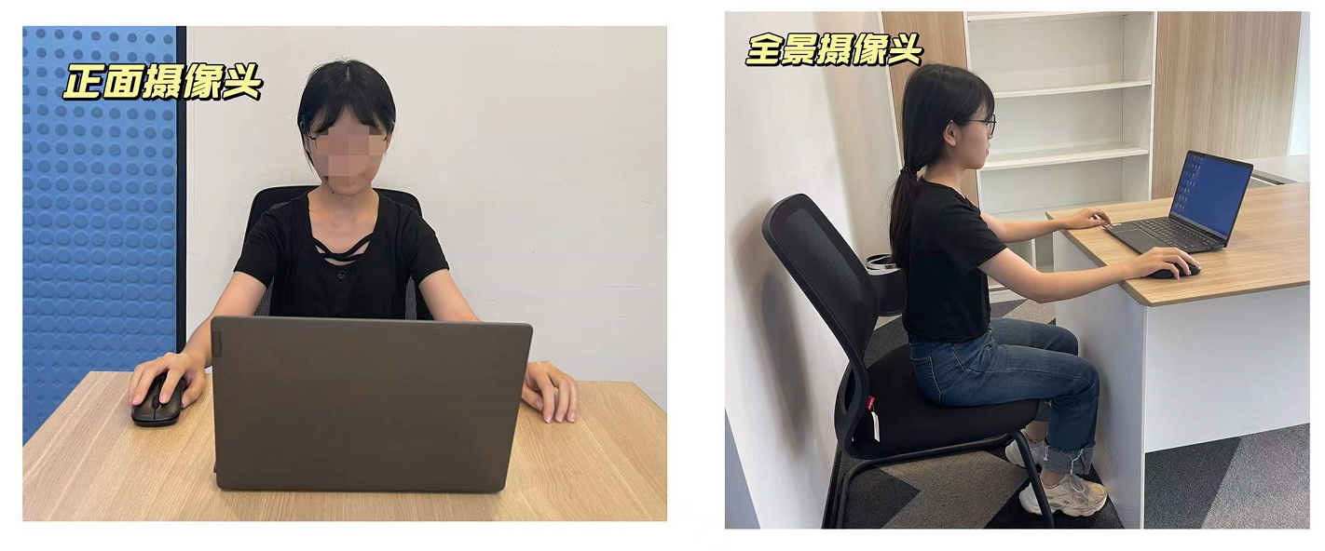
二、模拟测试或正式笔试
（1）进入系统后，自主阅读考试须知后，勾选阅读确认进入下一步流程，操作页面如下图所示：
（样式图，内容以系统为准）
（样式图，内容以系统为准）
（2）注意：答题前需要点击分享屏幕，进行录屏后才可进行答题。
进入试室后，系统弹出分享页面，点击选中弹框中的页面后，点击分享按钮即可进行录屏，操作页面如下图所示：
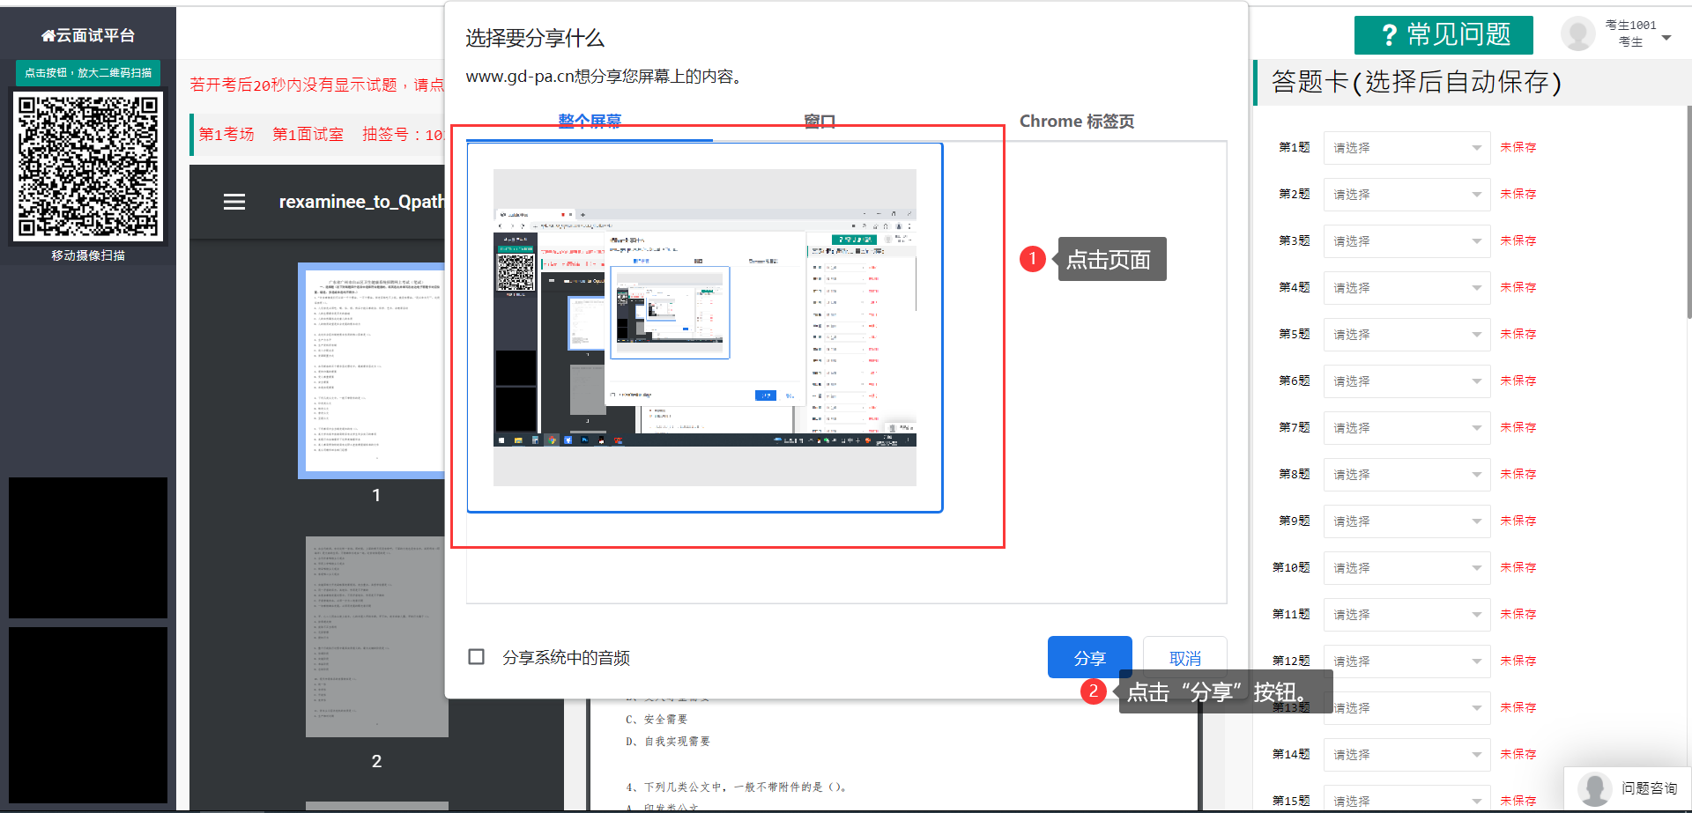
（样式图，内容以系统为准）

录屏成功后，屏幕下方会显示正在分享的提示框。
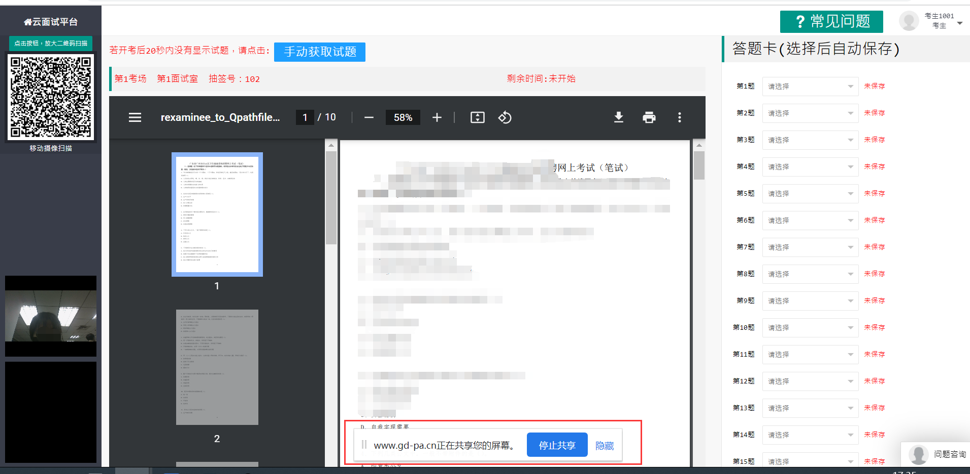
（样式图，内容以系统为准）

（3）答题
开始考试后，系统会自动弹出试卷页面，弹出试卷后即可在页面右方的答题卡作答。选择对应试题的下拉框即可选择答案，答案自动保存；操作页面如下图所示：
（样式图，内容以系统为准）

距笔试结束5分钟时系统进行自动提醒。笔试时间到，试题页面关闭，笔试结束，考生笔试视频录制结束，考生退出系统（考生提前结束答题时，退出页面即可）。如在笔试作答计时期间考生网络或摄像出现中断，考生可自行检查并恢复网络和摄像正常，但计时照常，不予延时，在网络和摄像恢复期间耽误的时间由考生自行承担。
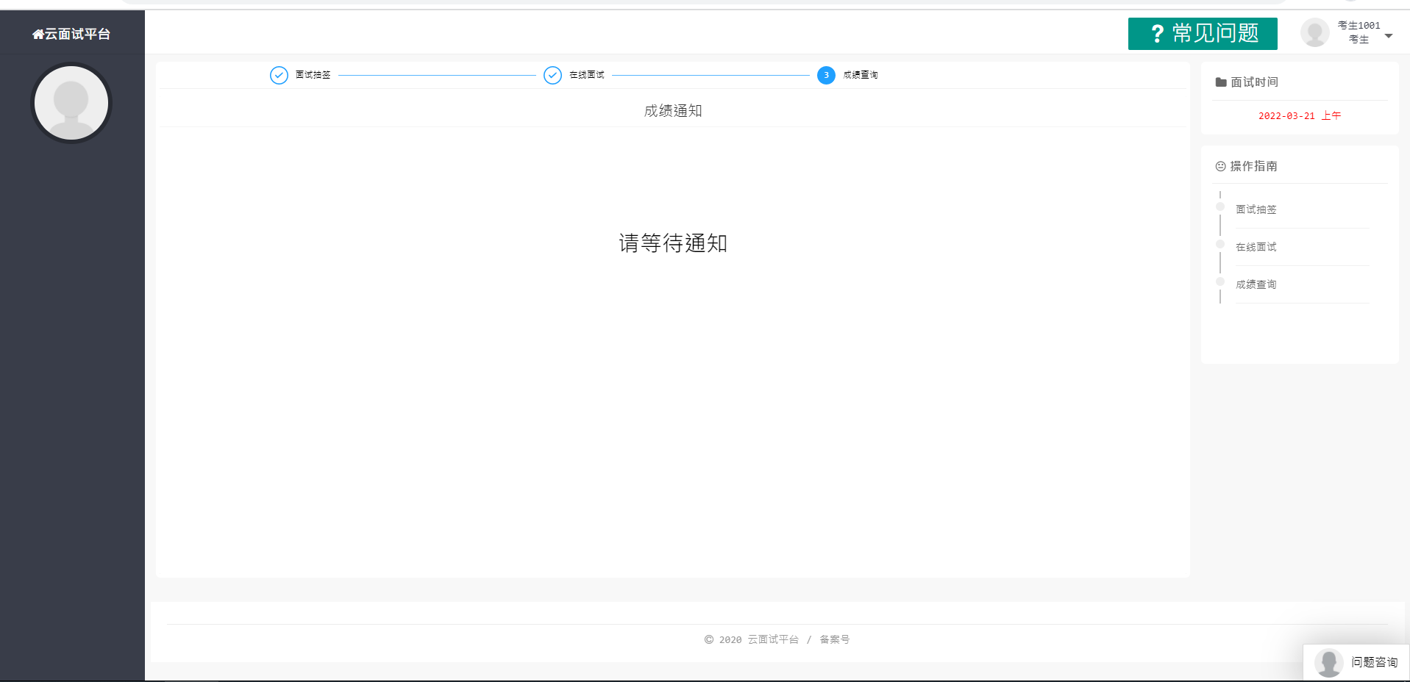
（样式图，内容以系统为准）

笔试结束后考生退出笔试室。

